Консультация для родителей
«Виды здоровьесберегающих технологий
и возможности их применения в ДОУ»
Подготовила: воспитатель Лопухина Ю.А.
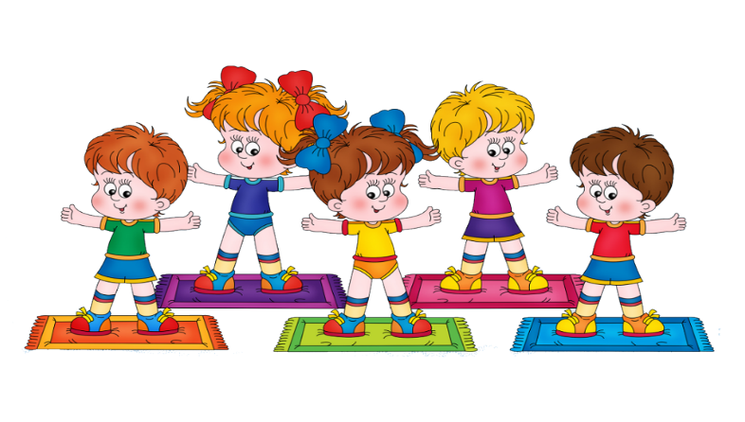
В настоящее время одной из наиболее важных и глобальных проблем является состояние здоровья детей. Вырастить здорового ребенка – вот самое главное, что необходимо сделать сотрудникам детских садов. Полноценное физическое развитие и здоровье ребенка – это основа формирования личности.
Детский сад и семья – две основные социальные структуры, которые, в основном, и определяют уровень здоровья ребенка. У современных родителей необходимо формировать и поддерживать интерес к оздоровлению, как самих себя, так и своего ребенка. Современные мамы и папы должны выступать не в качестве пассивных “зрителей” образовательного процесса детей в вопросах сохранения и укрепления здоровья, а в качестве активных соучастников.
Ведущий принцип таких технологий – учёт личностных особенностей ребёнка, индивидуальной логики его развития, учёт детских интересов и предпочтений в содержании и видах деятельности в ходе воспитания и обучения.
Виды здоровьесберегающих технологий в дошкольном образовании:
-медико-профuлактические;
-физкультурно-оздоровительные;
-технологии обеспечения социально-психологического благополучия ребенка;
-здоровьесбережения и здоровьеобогащения педагогов дошкольного образования;
-валеологического просвещения родителей.
Медико-профuлактические технологии в дошкольном образовании технологии, обеспечивающие сохранение и приумножение здоровья детей под руководством медицинского персонала ДОУ в соответствии с медицинскими требованиями и нормами, с использованием медицинских средств. К ним относятся следующие технологии: организация мониторинга здоровья дошкольников и разработка рекомендаций по оптимизации детского здоровья; организация и контроль питания детей раннего и дошкольного возраста, физического развития дошкольников, закаливания; организация профилактических мероприятий в детском саду; организация контроля и помощь в обеспечении требований СанПиНов; организация здоровьесберегающей среды в ДОУ.
Физкультурно-оздоровительные технологии в дошкольном образовании –технологии, направленные на физическое развитие и укрепление здоровья ребенка: развитие физических качеств, двигательной активности и становление физической культуры дошкольников, закаливание, дыхательная гимнастика, массаж и самомассаж, профилактика плоскостопия и формирование правильной осанки, оздоровительные процедуры в водной среде (бассейне) и на тренажерах, воспитание привычки к повседневной физической активности и заботе о здоровье и др. Реализация этих технологий, как правило, осуществляется специалистами по физическому воспитанию и воспитателями ДОУ в условиях специально организованных форм оздоровительной работы. Отдельные приемы этих технологий широко используются педагогами дошкольного образования в разных формах организации педагогического процесса: на занятиях и прогулках, в режимные моменты и в свободной деятельности детей, в ходе педагогического взаимодействия взрослого с ребенком и др.
Технологии социально-психологического благополучия ребёнка – технологии, обеспечивающие психическое и социальное здоровье ребёнка-дошкольника. Основная задача этих технологий обеспечение эмоциональной комфортности и позитивного психологического самочувствия ребёнка в процессе общения со сверстниками и взрослыми в детском саду и семье, обеспечение социально-эмоционального благополучия дошкольника. Реализацией данных технологий занимается психолог посредством специально организованных встреч с детьми, а также воспитатель и специалисты дошкольного образования в текущем педагогическом процессе ДОУ. К этому виду технологий можно отнести технологии психологического и психолого-педагогического сопровождения развития ребёнка в педагогическом процессе ДОУ.
Технологии здоровьесбережения и здоровьеобогащения педагогов дошкольного образования – технологии, направленные на развитие культуры здоровья педагогов детского сада, в том числе культуры профессионального здоровья, развитие потребности к здоровому образу жизни.
Здоровьесберегающие образовательные технологии в детском саду – это прежде всего технологии воспитания валеологической культуры или культуры здоровья дошкольников. Цель этих технологий - становление осознанного отношения ребёнка к здоровью и жизни человека, накопление знаний о здоровье и развитие умения оберегать, поддерживать и сохранять его, обретение валеологической компетентности, позволяющей дошкольнику самостоятельно и эффективно решать задачи здорового образа жизни и безопасного поведения, задачи, связанные с оказанием элементарной медицинской, психологической самопомощи и помощи.
Технологии валеологического просвещения родителей – это технологии, направленные на обеспечение валеологической образованности родителей воспитанников ДОУ, обретение ими валеологической компетентности. Валеологическое образование родителей надо рассматривать как непрерывный процесс валеологического просвещения всех членов семьи.
Использование здоровьесберегающих технологий в режиме дня:
Утренняя гимнастика:
- дыхательная гимнастика; - пальчиковая гимнастика; - общеразвивающие упражнения; - танцевальные упражнения; - использование элементов упражнений из различных оздоровительных систем: аэробика, шейпинг и др.
Перед занятиями:
- точечный массаж, антистрессовый массаж, интеллектуальный массаж.
Физкультминутки на занятиях:
- дыхательные упражнения; - пальчиковая гимнастика.
Утренняя прогулка:
- дыхательная гимнастика, включающая мышечные упражнения; - оздоровительная ходьба, бег.
Перед сном:
- релаксация, саморегуляция.
После сна:
- гимнастика пробуждения; - дыхательная гимнастика;
- пальчиковая гимнастика; - ходьба с использованием нестандартного физкультурного оборудования (предупреждение плоскостопия, исправление (профилактика) осанки, сколиоза).
Перед ужином:
- массаж на профилактику простудных заболеваний; - физкультурные занятия – 2 раза в неделю; - ритмическая гимнастика – 1 раз в неделю.
Закаливающее дыхание. Этот вид закаливания укрепляет весь дыхательный тракт. Суть его заключается в выполнении комплекса игровых упражнений с носом. Рекомендуется для детей младшего возраста, но может быть использовано и в работе со старшими детьми. Проводится 2-3 раза в день.
- «Найди и покажи носик»; - «Помоги носику собраться на прогулку» (очищение носа салфеткой или носовым платком). - «Носик гуляет» - вдох и выдох через нос. - «Носик балуется» - вдох через нос с сопротивлением. - «Носик нюхает приятный запах» - 10 вдохов и выдохов через правую и левую ноздрю поочередно. - «Носик поет песенку» - на выдохе постукивать указательным пальцем по крыльям носа и произносить «ба – бо – бу». - «Погреем носик» - массаж носа указательными пальцами.
Массаж рук. Интенсивное воздействие на кончики пальцев стимулирует прилив крови к рукам. Это благоприятствует психоэмоциональной устойчивости и физическому здоровью, повышает функциональную деятельность головного мозга, тонизирует весь организм.
Массаж ушей. Этот вид закаливания основан на стимуляции биологически активных точек, расположенных на ушной раковине и связанных рефлекторно почти со всеми органами тела. Массаж этих точек полезен, в частности, для улучшения работы органов дыхания и для защиты организма от простудных заболеваний. Является доступным для детей всех возрастов. Рекомендуется проводить в игровой форме 2-3 раза в день.
- «Найдем и покажем ушки»; - «Похлопает ушками»; - «Потянем ушки» - оттягивание мочек ушей; - «Потрем ушки».
Закаливающий массаж подошв. Такой вид массажа рекомендуется для детей среднего и старшего дошкольного возраста. Он основан на стимуляции активных точек, расположенных на подошвах ног. Массаж стоп делается ежедневно.
От того, насколько здоровы наши дети, зависит будущее современного общества. Именно в детстве закладывается и фундамент здоровья ребенка, происходит интенсивный рост и развитие, формируются основные движения, осанка, а также необходимые навыки и привычки, приобретаются базовые физические качества, без которых невозможен здоровый образ жизни.
Доказано, что система профилактических мероприятий по формированию здоровья подрастающего поколения может быть эффективной только в том случае, если она охватывает все стороны жизнедеятельности ребенка и реализуется последовательно в течение всего периода детства. Поэтому актуальной становится проблема формирования культуры здоровья дошкольников в системе интегрированного подхода: включении работы по охране, укреплению и формированию культуры здоровья во все образовательные области, с привлечением к данной теме и родителей.
Проанализировав все вышесказанное, можно сделать вывод, что здоровьесберегающая технология – это целостная система воспитательно-оздоровительных, коррекционных и профилактических мероприятий, направленных на воспитание личностных качеств, способствующих формированию осознанного и ценностного отношения к своему здоровью, его сохранению и укреплению, эффективность которых зависит от продуктивного взаимодействия ребенка, его родителей, педагога и медицинских работников.
